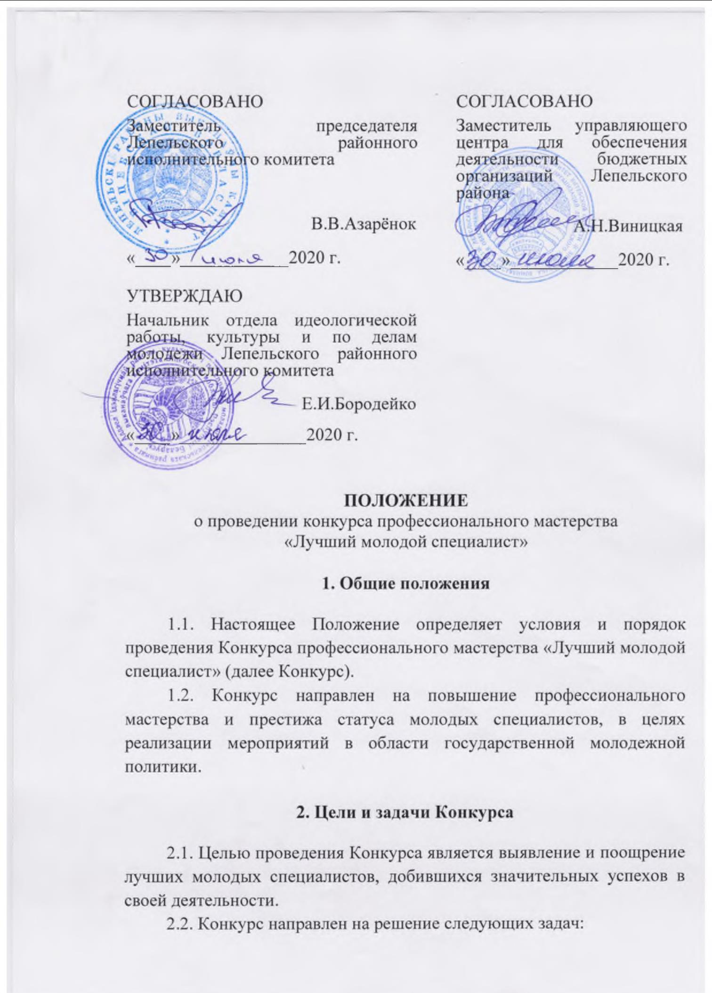
формирование у молодежи активной жизненной позиции, готовности к участию в экономической и общественной жизни района;
создание благоприятных условий для самореализации молодежи;
формирование положительного имиджа молодого специалиста в обществе.

3. Организаторы Конкурса

3.1. Организатором Конкурса является отдел идеологической работы, культуры и по делам молодежи Лепельского районного исполнительного комитета.
3.2. Для организации и проведения Конкурса организатор формирует Конкурсную комиссию.

4. Участники Конкурса

Участниками Конкурса являются молодые специалисты, прибывшие в Лепельский район в 2018 - 2019 годах.

5. Порядок и сроки проведения Конкурса

5.1. Для участия в конкурсе необходимо в срок до 25 сентября 2020 г. направить в отдел идеологической работы, культуры и по делам молодежи Лепельского районного исполнительного комитета (г.Лепель, ул.Ленинская, д.6, каб.211) либо по электронной почте Ideologi-lepel@yandex.by с пометкой «Конкурс» следующие материалы и документы:
заявку на участие в конкурсе «Лучший молодой специалист 2020» (Приложение №1) с ходатайством организации, предприятия;
развернутую характеристику от руководителя предприятия, организации о профессиональной деятельности молодого специалиста;
резюме участника Конкурса согласно приложению № 2;
отзывы от учреждений, организаций, ведомств, служб, общественных объединений и др. об участии в общественной, благотворительной и прочей деятельности;
копии сертификатов о прохождении тренингов и курсов повышения квалификации в профессиональной сфере и дипломов по результатам участия в выставках, конференциях, наградных материалов;
самопрезентацию «Жизнь в профессии» (до 20 слайдов);
цветную фотографию (портрет 9х13);
копии публикаций в прессе о профессиональной деятельности участника (если таковые имеются).
5.2. Материалы, присланные на Конкурс, не рецензируются и не возвращаются.

6. Подведение итогов Конкурса и награждение

6.1. Конкурсная комиссия рассматривает заявки и оценивает материалы участников Конкурса на основе критериев, указанных в листе экспертной оценки (Приложение № 3). Участник, набравший наибольшее количество баллов, становится победителем. Решение Конкурсной комиссии оформляется протоколом.
При необходимости Конкурсная комиссия имеет право запрашивать у участников Конкурса дополнительную информацию для достоверности и объективности оценки деятельности участника Конкурса.
6.2. Награждение победителя Конкурса производится в торжественной обстановке, освещается в средствах массовой информации.
О месте и времени награждения победителя будет сообщено дополнительно.

7. Финансирование

Финансирование осуществляется за счет средств районного бюджета, предусмотренных на проведение мероприятий в области молодёжной политики отдела идеологической работы, культуры и по делам молодежи Лепельского районного исполнительного комитета на сумму не более 200,00 (двести рублей 00 копеек).

Медведева 4 11 84
Состав Конкурсной комиссии:
Азарёнок  Виктор Владимирович | - заместитель председателя Лепельского районного исполнительного комитета (председатель комиссии)
Урбан  Игорь Геннадьевич | - председатель Лепельского районного Совета депутатов
Бородейко  Елена Ивановна | - начальник отдела идеологической работы, культуры и по делам молодежи Лепельского районного исполнительного комитета
Чуро  Алла Петровна | - директор государственного учреждения дополнительного образования «Лепельский районный центр детей и молодежи»
Милый  Юрий Владимирович | - председатель Лепельского районного объединения организаций профсоюзов, входящих в Федерацию профсоюзов Беларуси

Приложение № 1

Заявка на участие в конкурсе
_________________________________________________________
( Ф.И.О. участника Конкурса)

1. | Дата рождения
2. | Домашний адрес, номер мобильного телефона
3. | Образование (когда и какое учебное заведение окончил(а), специальность, повышение квалификации, переподготовка)
4. | Полное название предприятия, организации (согласно Уставу или другому регистрационному документу)
5. | Занимаемая должность
6. | Стаж работы, в том числе на данном предприятии, учреждении, организации.
7. | Паспортные данные  (Серия, номер, кем и когда выдан)
8. | Адрес электронной почты

Подпись претендента _________________

Дата_________________

Выдвижение поддерживает:
Руководитель организации, предприятия _______________Ф.И.О.

Приложение № 2

РЕЗЮМЕ
участника районного Конкурса «Лучший молодой специалист»

1.Ф.И.О. ______________________________________________________________
2.Дата рождения ______________________________________________________________
3.Место работы, специальность ______________________________________________________________
4. Стаж работы, в т.ч. на данном предприятии (организации) ______________________________________________________________
5. Участие в районных, городских областных выставках (перечислить, приложить копии дипломов) ______________________________________________________________

6. Наличие собственных программ, инновационная деятельность, рациональные предложения ______________________________________________________________

7. Общественная нагрузка (деятельность) ______________________________________________________________

8. Ваши публикации в прессе и публикации о Вас (перечислить, имеющиеся приложить) ______________________________________________________________

9. Наличие почетных грамот, благодарностей, дипломов (перечислить и приложить копии) ______________________________________________________________

10. Ваши интересы (хобби) ______________________________________________________________

11. Ваши планы, предложения, пожелания по работе с молодыми специалистами ______________________________________________________________

12. Повышение уровня квалификации (курсы, получение дополнительного образования) _____________________________________________________________
Оценочный лист заявок претендентов районного Конкурса
«Лучший молодой специалист»

Ф.И.О. претендента: Ляшук Лина Владиславовна

Название предприятия (организации): ГЛХУ «Лепельский лесхоз»

№ п/п | Критерии | Оценка | Примечание
 | Высокие результаты профессиональной деятельности
 | Наличие документов (почетных грамот, благодарностей, дипломов, фотографий, рекомендательных писем), публикаций, подтверждающих достижения претендента
 | Наличие собственных программ, инновационная деятельность в определенной сфере деятельности
 | Наличие сертификатов о прохождении тренингов и курсов повышения квалификации в профессиональной среде
 | Возможность распространения опыта профессиональной деятельности претендента в определенной сфере
 | Участие в общественной жизни предприятия, организации, учреждения
 | Творческая составляющая представленных материалов (презентация)
 | ИТОГОВЫЙ БАЛЛ

Подпись
Председатель Комиссии: ___________/В.В.Азарёнок/

члены Комиссии:

_______________/И.Г.Урбан/
_______________/Е.И.Бородейко/
_______________/А.П.Чуро/
_______________/Ю.В.Милый/

